 | COLEGIO REPÚBLICA DOMINICANA IED  SEDE A JORNADA MAÑANA  ASIGNATURA: INFORMÁTICA  GUÍA DE TRABAJO No. 3  GRADO: 601  III PERIODO ACADÉMICO 2026  DOCENTE: FABIO MORENO | 

Hoy iniciamos el estudio y uso con aplicaciones del software de programación Scratch. Responda de manera ordenada cada una de las preguntas del punto 5 de la guía de trabajo No. 2. A continuación resuelva esta guía de trabajo de manera completa, ordenada y presente actividad por actividad para su evaluación:
GUIA DE TRABAJO CON SCRATCH:
- Actividad No. 1: De forma completa y en el cuaderno de informática responda cada una de las siguientes preguntas: Exploración del programa Scratch.
- Dibujar cada una de las herramientas que utiliza Scratch para poder realizar, desarrollar y solucionar diferentes tipos de ejercicios y aplicaciones. ¿Para qué se utiliza cada una de las herramientas de Scratch? Dibujarlas y explicar para qué se utiliza cada una.
- ¿Cuáles son los bloques de programación de Scratch? Dibujarlos, escribir su nombre y explicar para qué se utiliza cada uno.
- Realice un dibujo de la interfaz completa de Scratch explicándola con cada uno de los elementos que contiene.
- Realice un resumen completo en su cuaderno de trabajo sobre cada uno de los vídeos que propone la actividad No. 5 de la guía No. 2, dibuje correctamente cada una de estas actividades en su cuaderno de trabajo y entregue para su revisión y evaluación.
- Actividad No. 2: Proyecto de reciclaje. De acuerdo al vídeo del canal del docente y publicado en Youtube realice esta actividad: https://youtu.be/Kvwbs1MQKic
- Utilizando las imágenes trabajadas en la guía No. 1, crear una carpeta digital con estas imágenes sin fondo y ooganizarlas para el diseño y construcción de este proyecto. Esta carpeta se va a llamar: imágenes_Reciclaje.
- Realizar la programación en Scratch tal como lo muestra el vídeo.
- Utilizando Scratch: Ajustar la programación, usar adecuadamente las herramientas y los bloques respectivos de programación al igual que las imágenes para optimizar el resultado y llegar a la solución que muestra el vídeo.
- Escribir y dibujar en su cuaderno todos los contenidos de este trabajo incluyendo los bloques de programación, imágenes trabajadas en el mismo, organización de la carpeta digital, funcionamiento del ejercicio, aprendizajes adquiridos.
- ¿Qué herramientas de Scratcht utilizó en el desarrollo de esta actividad?
- Escriba 5 conclusiones sobre este reto relacionadas con el diseño, uso del programa o software de Scratch y la programación respectiva.
- Actividad 3: Proyecto de Diseño y construcción de un seguidor de Línea negra:
https://youtu.be/KW9cvdv5iSQ
- Deseo crear una estructura de un carro en Scratch que sea multicolor y detallar cada una de sus partes y ponerle movimiento de tal manera que realice el movimiento completo y se desplace sobre una pista cerrada sin importar la forma de la pista de color negro.
Dibujar con colores todos los controles de la programación debidamente ordenados y completos, en su cuaderno de informática, y explicar para qué se utiliza cada uno de los mismos y su función dentro del ejercicio que estamos resolviendo.
- Analizar y explicar detalladamente en su cuaderno y con las ilustraciones respectivas cada una de las siguientes preguntas:
- ¿Qué procedimientos debo tener en cuenta para realizar este reto?
- Implementar, desarrollar y poner en funcionamiento la solución de este carro llamado Seguidor de Línea Negra usando el software Scratch.
- ¿Qué ajustes debió realizar para que su carro funcionara de acuerdo al procedimiento que has aplicado hasta este punto? Explique en detalle y dibuje estos ajustes de manera completa.
- Realizar todos los ajustes necesarios para que su carro seguidor de línea negra funcione exactamente igual al que muestra el vídeo.
- Escribir y dibujar en su cuaderno todos los contenidos de este trabajo Bloques de programación, imágenes trabajadas en el mismo, organización de la carpeta digital, funcionamiento del ejercicio, aprendizajes adquiridos.
- Escriba 5 conclusiones sobre este reto relacionadas con el diseño y la programación en Scratch.
- Actividad 4: Proyecto de Diseño y construcción de un seguidor de Línea negra en pista circular y con control de PAE al final de un recorrido completo:
https://youtu.be/tl-MPjvbPYs

- Deseo crear una estructura de un carro en Scratch que sea multicolor y detallar cada una de sus partes y ponerle movimiento de tal manera que realice el movimiento completo y se desplace sobre una pista cerrada sin importar la forma de la pista de color negro.
- Analizar y explicar detalladamente en su cuaderno y con las ilustraciones respectivas cada una de las siguientes preguntas:
- ¿Qué procedimientos debo tener en cuenta para realizar este reto?
- Implementar, desarrollar y poner en funcionamiento la solución de este carro llamado Seguidor de Línea Negra usando el software Scratch.
- ¿Qué ajustes debió realizar para que su carro funcionara de acuerdo al procedimiento que has aplicado hasta este punto? Explique en detalle y dibuje estos ajustes de manera completa.
- Realizar todos los ajustes necesarios para que su carro seguidor de línea negra funcione exactamente igual al que muestra el vídeo.
- Escribir y dibujar en su cuaderno todos los contenidos de este trabajo Bloques de programación, imágenes trabajadas en el mismo, organización de la carpeta digital, funcionamiento del ejercicio, aprendizajes adquiridos.
- Escriba 5 conclusiones sobre este reto relacionadas con el diseño y la programación en Scratch.
- Escriba 5 conclusiones sobre este reto relacionadas con el diseño y la programación en Scratch.
Actividad No. 5: Realizar un proyecto en Scratch para presentarlo en la feria de TECNOFERIA. Si presenta alguna dificultad debe preguntar al docente y aclarar las dudas sobre cualquiera de los trabajos que estamos realizando en este trimestre académico.
Escribir y dibujar en su cuaderno de trabajo:
- Explicar paso a paso y dibujar de manera completa cada uno de los elementos que va a tener su proyecto de Scratch como son los bloques de e programación, el escenario, las diferentes herramientas y la propia interfaz del programa a utilizar.
- Explicar completamente cada uno de los bloques de programación que va a tener su proyecto.
- Explicar paso a paso como funciona su proyecto en Scratch in cluyendo la interface y la programación por bloques en donde indique cuál es la función de cada bloque para que eu proyecto funcione correctamente.
- Implementar, desarrollar y poner en funcionamiento la solución de su proyecto en Scratch usando el software Scratch y haciendo todos los ajustes hasta que el proyecto funcione.
- Presentar su trabajo finalizado en el cuaderno y en Scratch funcionalmdo completamente antes de la semana de receso escolar de octubre, para su evaluación y selección para la TecnoFeria del presente año.
Actividad No. 6 Diseñar un folleto completo utilizando el programa Publisher sobre su proyecto realizado Scratch para la Tecnoferia. Utilice 12 páginas tal como se explicó en las actividades del segundo trimestre académico.
Actividad No. 7 Haciendo uso del programa Excel u Hoja de Cálculo realizar la siguiente actividad: Digitar la información tal como lo muestra la siguiente imagen:
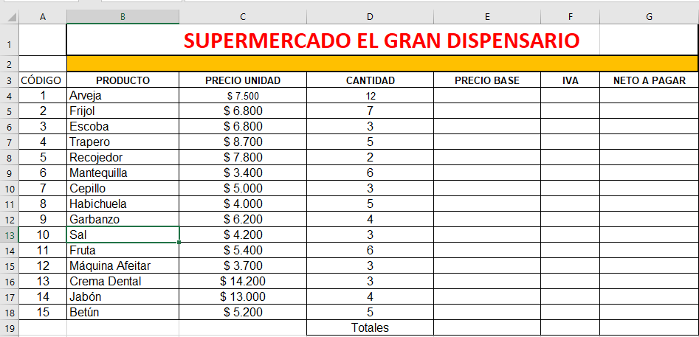
b. Obtener los valores de la columna E digitando la siguiente fórmula en la celda correspondiente a dicha columna: =C4*D4 y oprimir la tecla Enter para obtener el resultado correspondiente. Así debe llenarse la información de toda la columna E.
c. Obtener los valores de la columna F digitando la siguiente fórmula en la celda correspondiente a dicha columna: =E4*19/100 y oprimir la tecla Enter para obtener el resultado correspondiente. Así debe llenarse la información de toda la columna E. Obtener los valores de la columna G digitando la siguiente fórmula en la celda correspondiente a dicha columna: =SUMA(E4:F4) y oprimir la tecla Enter para obtener el resultado correspondiente. Así debe llenarse la información de toda la columna.
d. Obtenga los valores totales de las respectivas columnas según se indica en la imagen anterior.
e. Escriba y explique en su cuaderno el paso a paso que usted siguió para poder terminar la actividad planteada con uso de la hoja de cálculo.
Para qué se utilizan las fórmulas en la hoja de cálculo. Explique detalladamente.

